基于测距与指纹的室内定位算法研究
刘狄松 常铁原
(河北大学 河北 保定 071000)

近年来，室内定位算法成为一个研究热点，在传统算法的基础上，相关学者也提出了一些改进算法，相比于传统算法在定位效果上也有了一定的优化，但都是局部的。传统算法都有其优缺点，那有没有一种兼容传统算法的优点又不受其缺点影响的算法呢。本文做了一次尝试，就是将传统的测距算法（三边定位法）与指纹法（NN、KNN、WKNN、WC）相结合，提出了一种组合算法，即基于测距与指纹的室内定位算法（Indoor Position Method Based On Distance Measurement and Location Fingerprint,DMLF），并对算法进行测试，测试结果在精度上相比于NN（Nearest Neighbor）、KNN（K Nearest Neighbor）有所提高，且收敛效果与WKNN（Weighted K Nearest Neighbor）、WC（Weighted Cosine）相近。
测距算法 三边定位NN KNN WKNN WC DMLF
中图分类号 TP3 文献标识码 A DOI: 10.3969/j.issn.1000-386x.2018.01.001
Research on indoor positioning algorithm based on ranging and fingerprint
Liu Disong Chang Tieyuan
(Hebei University,Baoding 071000 ,Hebei,China)

In recent years, indoor location algorithm has become a research focus, on the basis of the traditional algorithm, some improved algorithms have also been proposed, compared with the traditional algorithm, there is also a certain optimization in the positioning effect, but all of them are local. Traditional algorithms have their advantages and disadvantages, so is there an algorithm that is compatible with the advantages of traditional algorithms and is not affected by their shortcomings? In this paper, an attempt is made to combine the traditional ranging algorithm (trilateral location method) with fingerprint method (NN,KNN,WKNN,WC), and a combined algorithm, (Indoor Position Based On Distance Measurement and Location Fingerprint,DMLF)is proposed, and the algorithm is tested. The accuracy of the test results is higher than that of NN (Nearest Neighbor), KNN (K Nearest Neighbor), and the convergence effect is similar to that of WKNN (Weighted K Nearest Neighbor), WC (Weighted Cosine) is similar.
Ranging algorithm Trilateral location method NN KNN WKNN WC DMLF

- 引 言
21世纪是信息时代，特别是电子、计算机、网络、通信等技术的迅速发展，使得我们的生产生活网络化、信息化，同时也更为便利化。在2010年之前，我们在逐步接受网络，多少还受到“网瘾”这一词的影响。现在，随着Wi-Fi和智能手机的普及，我们几乎时刻都在网络上，因此又出现了“低头族”、“手机癌”等词。可见，网络与我们的生产生活联系越来越密切。我们可以使用手机上网、通讯、娱乐、消费等，可以说满足了我们大部分的需求，但是，人们的需求是不断增长的，比如室内定位的需求，因为如今的我们大部分时间都在室内活动。特别是城市化进程的推进，我们的周围的高楼大厦随处可见，室内环境也变得复杂，室内定位服务的需求也更加强烈。虽然如今的全球卫星定位系统能够很好的满足室外定位的需求，但是，卫星信号到达室内会严重衰减，无法实现高精度的室内定位，需要针对性地研究与解决。
1964年GPS投入使用，到如今已经相当完善了，而室内定位系统到1992年才被首次提出，也就是英国剑桥大学开发的Active Badge系统。Active Badge系统采用的是红外线传感技术。之后相关学者、研究院或大学等机构也相继推出了室内定位系统，有的能够取得不错的定位效果，但至今还没有一款普遍适用的室内定位系统产生，还在努力研发当中。室内定位技术可采用的有很多，常见的有^{[1,2]}Wi-Fi、低功耗蓝牙、ZigBee、超声波、UWB、红外、RFID等，总而言之是基于无线传感技术。本文采用的低功耗蓝牙技术(Bluetooth Low Energy,BLE)，其特性完全能够胜任室内定位的要求，自然也就成为了室内定位的相关学者采用的技术之一。除了室内定位技术外，关于室内定位算法本文主要介绍三边定位算法和指纹法，下面来进行详细阐述。

传统室内定位算法
传统的室内定位为算法大致可分为两大类。一类是基于测距的算法，主要是通过一定的方法（如到达时间(TOA)、到达时间差(TDOA)、到达角度(AOA)、信号强度(RSSI)等）来测量待定位点到信标节点的距离，之后通过几何算法（如三边定位法、三角定位法等）估算点定位点的位置坐标。另一类是非测距的算法，可以通过网络的连通性（如DV-Hop）来估算位置坐标，当然位置指纹法也可归属于非测距的算法。位置指纹法的实现主要分为两个阶段：第一个阶段是离线采样，主要是采集待定位区域的参考点附近的各信标节点的信号强度RSSI和该参考点对应的位置坐标（注意：需事先规划好坐标系）来建立指纹库；第二阶段是在线定位，就是将待定位点处采集到的各信标节点的信号强度RSSI与指纹库中的指纹匹配，相似度最高的指纹所对应的坐标即为估计的待定位点坐标。接下来详细介绍着两类算法中典型代表算法——^{[3,4]}三边定位法和指纹法。

三边定位法

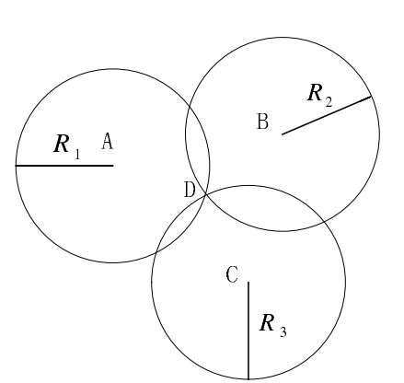
图1 三边测量法
Fig. 1 Trilateral measurement

设有三个节点（为信标节点且不共线）的坐标分别为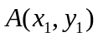，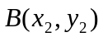，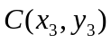，未知节点坐标为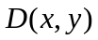，则由图1可得
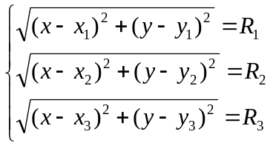 （1）
求解方程（1），可得，即未知节点（待定位点）的位置坐标。
公式（1）中、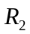、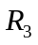待定位点与信标节点之间的距离，本文采用基于RSSI测距的传播模型法来测距。该方法的核心思想是信号强度RSSI会随着与信号源的距离的增加而减小，相反则增加。但是受实际环境的影响，RSSI与距离并非严格呈线性相关，下面是传播模型的详细表示。

传播模型
基于RSSI的测距方法就是利用信号的衰减模型，计算出收发节点之间的距离。常用的信号衰减模型——对数-距离路径损耗模型^{[5]}。该模型如公式（2）所示：
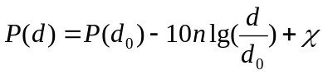 （2）
其中，n是指衰减因子，它的大小与环境有关；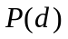是距离信源d处接收信号的强度；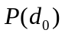表示距离为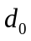时接收信号的强度，以dB为单位；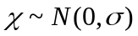，为随机变量。
令 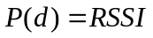，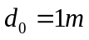，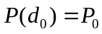，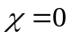，则公式（2）可改写为 ：
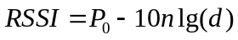 （3）
该测距方法经常被引用，其算法思想简单直接，但是难点在于在测距过程中要确保信号的衰减模型与实际信号传输之间的同一性，达到减小误差的目的。该方法要考虑到多径、反射、障碍物等因素对信号的影响，使得信号的传播模型建立困难甚至无法建模，这也是基于测距算法所遇到的一大挑战。

指纹法
指纹法除了指纹库的建立，重要的就是匹配算法，传统的匹配算法主要有最NN、KNN、WKNN，以下是算法的详细描述。
NN 算法是原理最简单的一种匹配算法。即选择与待定位点之间距离最小的采样点的位置作为待定位点位置估计值。距离的表达式如公式（4）所示：
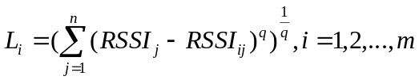（4）
其中，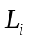表示待定位点与第个采样点之间的欧式距离；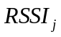为待定位点接收到的第个信标节点的RSSI；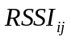表示数据库中第个采样点所对应的第个信标节点的RSSI；表示采样点的个数。
KNN 算法是在 NN 算法上提出的改进算法。将所有的采样点按照与待定位点之间的距离从小到大排序，选取距离最短的前 个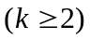采样点位置坐标的平均值作为待定位点位置的估计值，如公式（5）所示：
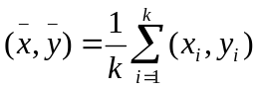 （5）
其中，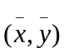表示最后估算的位置坐标；表示选取的采样点数目；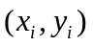为被选中的采样点的坐标。

WKNN 算法是在 KNN 算法上做出了改进。引入权重来衡量选中的个采样点的位置在待定位点位置的估计值中所占的比重。算法如如公式（6）、（7）所示：
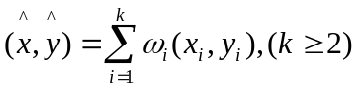 （6）
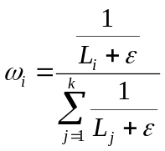 （7）
其中，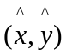为加权后的定位结果；为选取的采样点个数；为实际位置到第个采样点的距离；是一个很小的常数，为了保证除数不为零；是第个采样点的位置坐标。
基于加权余弦相似度的算法^{[6]}，该算法的思想与WKNN类似，不同的是相似度和权重采用的是余弦值来计算的，其目的是为了减小由于终端设备间的差异所带来的的误差。算法表示如下：
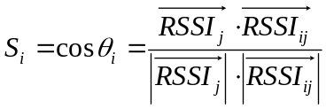 （8）
其中，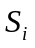表示余弦相似度；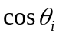表示客户端采集的指纹向量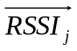与指纹库中的指纹向量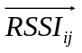之间夹角的余弦值。
考虑到邻近参考点的权重没用负值的情况，将公式（8）变换为：
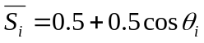 （9）
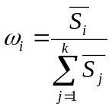 （10）
通过公式（9）筛选出相似度最大也就是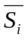最大的个邻近参考点乘以权重计算最终的估计结果，表达式如下：
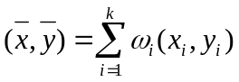 （11）
其中，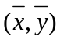表示估计的位置坐标；表示个邻近参考点的坐标；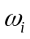通过公式（10）计算的权重；表示邻近参考点的个数。

基于测距与指纹的室内定位算法

2.1算法分析
上述几种算法中，NN算法实现简单，算法复杂度低，适用于小定位区域，但是其计算结果高度依赖于指纹库中的指纹密度，指纹密度越大，其精度也相对较高。KNN算法是对NN算法的改进，取邻近参考点的坐标均值作为计算结果，计算结果对指纹密度依赖性较小，精度高于NN算法，算法收敛也更快，但是KNN算法取均值的处理并未考虑各邻近采样点的贡献度（或者说将各邻近采样点的贡献度视为相同），通常来说相似度越大的邻近采样点距离待定位点的位置越近，贡献度越大，所占比重也应最大。WKNN算法是对KNN算法的改进，它采用权重来衡量各邻近采样点的对待定位点的贡献度。WC算法与WKNN算法类似，只是将相似度的表示换为余弦值，目的是为了减小终端设备间的差异所带来的误差，在终端设备相同的情况下，算法精度与收敛速度与WKNN相近。而三边定位算法，它的关键因素是信号的传播模型的选定，传播模型的准确与否直接影响算法最终的定位效果，但通常室内环境是复杂多变的，建立模型不容易甚至是无法建模。

本文采用三边定位算法在室内定位会出现误差极大的奇异值，并且算法的稳定性比不上指纹法。而在指纹法中效果最好的当属WKNN算法，它相对来说最为稳定。NN算法误差相比于KNN和WKNN波动较大，但是它的误差最小可达0.00m，并且在小范围的测试区域中，算法精度不弱于KNN算法。那有没有一种算法能够兼容上面几种算法的优点，而定位效果与WKNN相当的算法呢？文献[7]中将KNN和余弦相似度进行组合，文献[8]中将测距算法与指纹法相结合，两者都取得了不错的定位效果。基于此，本文提出了一种融合了测距和指纹的室内定位算法DMLF。

2.2 DMLF算法
DMLF算法是一种将三边定位算法与指纹法（NN、KNN、WKNN、WC）进行组合的算法。算法的主要思想是将客户端采集的指纹序列先通过三边定位算法估计，如果估计结果在定位区域，就只采用NN算法匹配估计结果附近的指纹，得到最终结果；如果客户端采集的指纹序列不满足三边定位算法的要求（有效信标强度个数不少于3个）或者三边定位算法估计的结果超出定位区域，就直接采用DWKNNC算法计算结果。

2.2.1 DWKNNC算法
DWKNNC(Developed Weighted K Nearest Neighbor Indoor Location Algorithm Based On Cosine Similarity)，该算法是一种改进的WKNN算法，融合了WKNN算法和WC算法。DWKNNC算法的思想是：先采用余弦值作为相似度，如公式（9）所示，然后将指纹库中的参考点按余弦值从大到小排序后，取前K个参考点为邻近参考点，最后采用公式（4）、（6）、（7）对这个近邻采样点进行处理得到最终的定位结果。

2.2.2 DMLF算法实现步骤
DMLF算法是一种组合算法，其具体实现步骤如下：
- 获取客户端采集的指纹序列，判断该指纹序列是否满足三边定位算法的要求，即有效的信标节点的信号强度RSSI的个数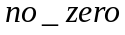是否大于等于3，如果满足，则执行下一步，否则执行DWKNNC算法；
b)当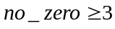时，采用三边定位算法估计，估计结果用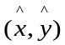表示。如果估计坐标在待定位区域，即，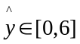，其中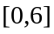为指纹库中指纹坐标的范围，那么采用NN算法匹配指纹库中与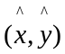误差不超过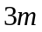的指纹，获得最终结果，否则执行DWKNNC算法；
c)将结果返回给客户端。

实验测试

实验环境搭建
在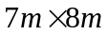出租房内布设5个深圳瑞迪莱科技有限公司生产的Beacon节点作为信标节点，各节点相距地面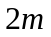，分布于4个角落和一面墙上。在笔记本电脑上结合MySql数据库编写服务端程序，实现定位算法和建立指纹库，在手机端运行自主开发的App实现信号强度的采集和数据的收发以及结果的显示。首先在定位区域以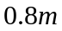的间隔设置25个参考点，然后在每个参考点处采集10次各信标节点的RSSI值，高斯滤波处理后存入数据库作为指纹库。根据离线阶段建立的指纹库以及公式（3）进行线性拟合得到5组参数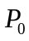、的值，分别对应5个信标节点，具体结果如表1所示：
表1 参数拟合值
Table 1 Parameter Fit Values
信标/参数
Ble_1 | -87.35 | 0.54
Ble_2 | -78.01 | 2.03
Ble_3 | -82.29 | 1.83
Ble_4 | -85.46 | 0.63
Ble_5 | -86.27 | 1.00

实验结果分析
实验环境搭建完毕后，对待定位区域的24个参考点进行测试，共进行5次，每次针对24个参考点测试一遍，客户端每采集一次指纹序列传送至服务端后，服务端同时采用NN算法、KNN算法、WKNN算法和DMLF算法计算结果，并将结果返回给客户端显示。测试完成后，对算法效果进行分析与评价。实验中主要采用平均误差和误差累积率来分析与评价。
测试中采用如下公式计算误差：
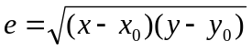 （12）
其中，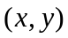表示估计坐标，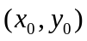表示实际坐标。
误差累积率：
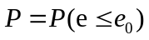 （13）
其中，表示定位误差；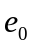表示定位误差之和。
误差越小，说明算法估计值与实际值越接近，算法精度越高；误差累积率收敛的快慢反映了算法的定位效果，收敛的越快说明算法的定位效果越好，最大误差越小。
实验测试结果的平均误差和误差累积率如表2和图2、图3所示：

表2 平均误差
Table 2 Average error
算法/次数 | 1 | 2 | 3 | 4 | 5
NN | 1.69 | 1.81 | 2.16 | 1.77 | 1.37
KNN | 1.91 | 1.73 | 2.11 | 1.96 | 1.65
WKNN | 1.61 | 1.46 | 1.95 | 1.74 | 1.52
DMLF | 1.77 | 1.48 | 2.07 | 1.89 | 1.45

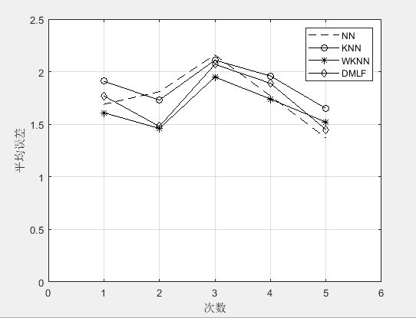
图2 平均误差对比图
Figure 2. Average Error vs. Chart

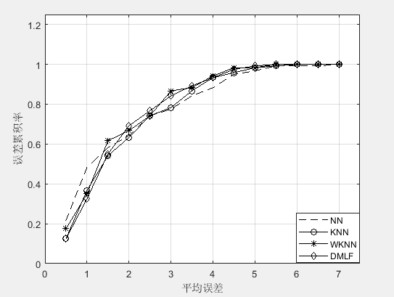
图3 误差累积率
Figure 3 Error accumulation rate

从图2可知，四种算法中，本文提出的DMLF算法的平均误差比KNN算法的平均误差要小，除了波动较大的NN算法，DMLF算法的平均误差仅次于WKNN。从图2中我们可以看出NN算法有3次的平均误差要比KNN算法和DMLF算法小，1次平均误差比WKNN算法小，这与理论有些不符，即定位精度理论上从高到低依次是WKNN、KNN、NN，但是本文测试结果有所出入，其主要原因是待定位区域较小，同时测试中所用的测试点也是建立指纹库时的参考点，使得NN算法在整体上要优于KNN算法。本文提出的DMLF算法除了在平均误差上要优于KNN算法，从图3中可知，其收敛速度与WKNN算法非常接近，比NN算法和KNN算法要快，可见DMLF算法与设计最初的构想基本一致，即兼容传统算法的优点，同时精度与WKNN算法相当。
除了图表显示的结果外，在实际测试中，DMLF算法的结果中也会出现最小误差为零的结果，这与NN算法特性相似。DMLF算法在一定程度上能够提高NN算法的匹配效率，因为三边定位算法在其中起粗定位的作用，一旦三边定位算法获得估计结果，NN算法只需匹配估计结果附近的参考点的指纹，这减小了NN算法的匹配范围。DMLF算法使用三边定位算法来实现粗定位，在小范围的定位区域效果不太明显，当定位区域较大时，指纹库也随之增大，该算法的粗定位筛选功能就能够很大程度上提高NN算法的匹配效率。

4 结束语
本文提出了组合算法DMLF以及改进的指纹匹配算法DWKNNC。算法的测试结果与初始构想基本一致，兼顾了三边定位算法、NN算法、KNN算法、WKNN算法、WC算法的特性。DMLF这一新算法还需进一步改进，比如本文并未对WC算法能够减小终端设备所带来的误差这一特性进行测试，同时测距算法可改用其它更为准确的算法（如加权质心三边定位法等）。

5 参考文献
[1] 彭宏玉,刘玉民,郝天鹿. 室内定位技术综述[J]. 唐山师范学院学报,2018,40(6):82-86.
[2] 张胜利,焦 诚,付永恒. 室内定位方法和技术综述[J]. 2018,36(10):73-74,76.
[3] 周飞. 室内WiFi定位的研究[D]. 西南财经大学,2016.
[4] 王 俭,张轩雄. 基于RSSI测距模型优化算法研究[J]. 软件导刊,2017,16(10):64-67.
[5] 管 宁. 基于低功耗节点的测距与室内定位算法研究[D]. 北京邮电大学,2017.
[6] 吴 赟,蒋新华,齐雁飞,蒋学芹. 基于加权余弦相似度的Wi Fi指纹室内定位[J].上海师范大学学报(自然科学版),2017,46(1):124-128.
[7] 黄运稳,陈 光,叶建芳. 基于余弦相似度的加权K 近邻室内定位算法[J]. 计算机应用与软件,2019,36(2):159-162.
[8] 李方敏,张 韬,刘 凯,刘 果,马小林. 基于距离测量和位置指纹的室内定位方法研究[J]. 计算机学报,2019,42(2):109-120.

作者简介：刘狄松，硕士生，主要研究领域：无线传感网、室内定位。常铁原，副教授，主要研究领域：无线传感网、物联网。

